# redis主从配置文档

## Redis的主从配置是无关主服务器

## 只需要在从服务器进行配置即可

主从复制：我们在一个服务器上配置了一次redis以后，如果要做主从配置，要是重新在从服务器上安装一次redis，肯定很麻烦，我们可以用复制的功能完成。

#### Scp命令

在主服务器的根路径下执行命令：

scp -r /usr/local/redis-4.0.6 [root@192.169.6.128:/usr/local/redis-4.0.6](mailto:root@192.169.6.128:/usr/local/redis-4.0.6)

这样可以将主服务器下已经安装的redis的文件全部拷贝到从服务器下



接下来全部要操作的都是在从服务器上

#### 修改redis.conf

在/usr/local/redis-4.0.6 里面找到redis.conf 然后对它进行vim修改

给它加上slaveof+主服务器ip+端口号

Masterauth “密码”

#### 启动redis

在redis-4.0.6里面的src里面执行如下代码



和



然后就启动并进入了从服务器的redis

此时通过keys *命令来查出有多少个在主服务器上读取到的已经有的键值对。

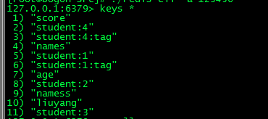

#### 验证

从服务器如果要操作数据库数据，就会报这种错误，这就是正常的



## 原理示意图

